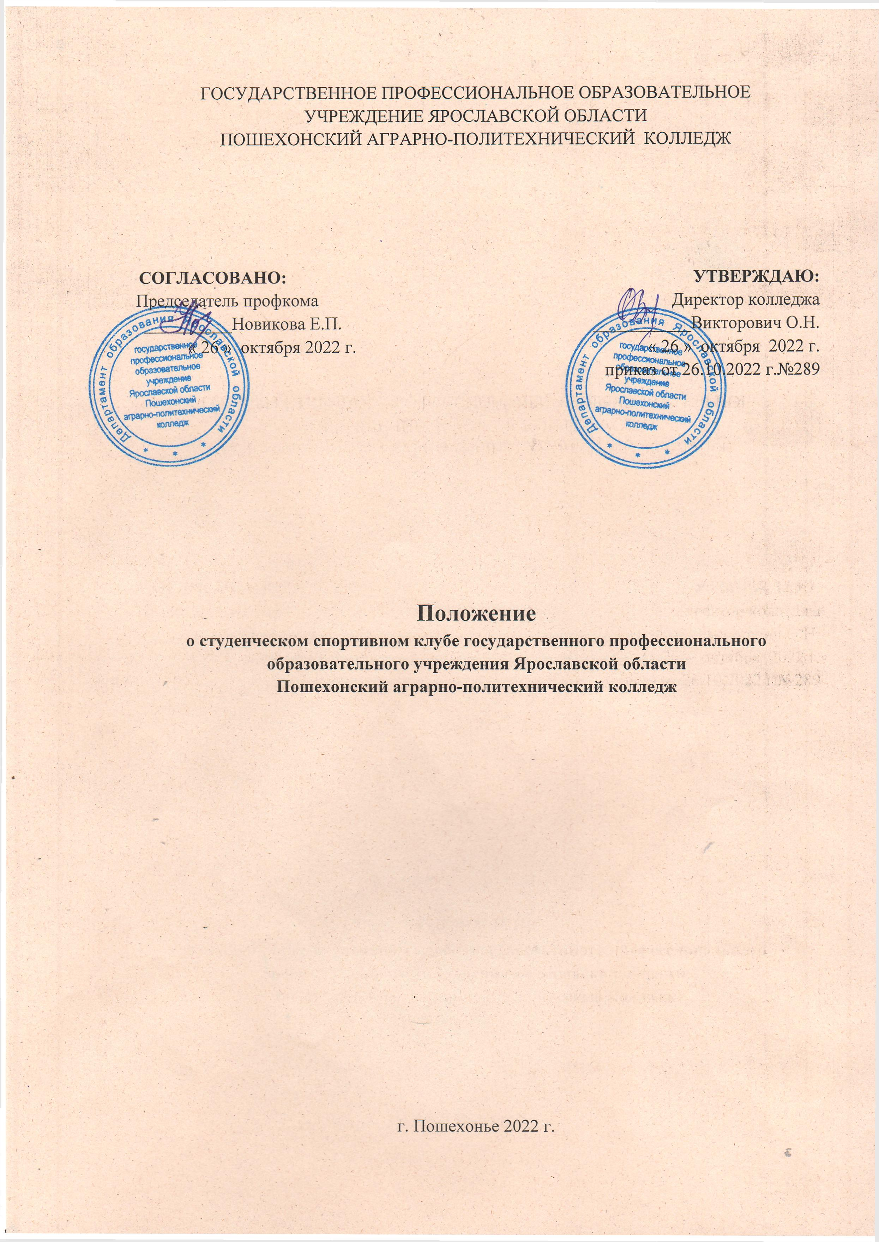

1. ОБЩИЕ ПОЛОЖЕНИЯ

1.1. Настоящее Положение о студенческом спортивном клубе государственного профессионального образовательного учреждения Пошехонского аграрно-политехнического колледжа (далее - Положение) разработано в соответствии с Федеральным законом от 04.12.2007 г. № 329-ФЭ «О физической культуре и спорте в Российской Федерации», Федеральным законом от 29.12.2012 г. № 273-ФЭ «Об образовании в Российской Федерации», Приказом Минобрнауки России от 13.09.2013 № 1065 «Об утверждении порядка осуществления деятельности школьных спортивных клубов и студенческих спортивных клубов».
1.2. Студенческий спортивный клуб (далее - ССК) государственного профессионального образовательного учреждения Пошехонский аграрно-политехнический колледж создаётся и действует на основании приказа директора колледжа и данного Положения.
1.3. ССК создается и осуществляет свою деятельность в целях вовлечения обучающихся в систематические занятия физической культурой и спортом, развития и популяризации студенческого спорта.

2. ЦЕЛИ И ЗАДАЧИ ССК

2.1. Основными целями деятельности ССК являются:
- объединение студентов для формирования здорового, физически и духовно крепкого, социально-активного, высоконравственного поколения молодежи;
- популяризация здорового образа жизни и создание оптимальных условий для развития и функционирования студенческого спорта, как важнейшей, всеобщей и равнодоступной формы общественной жизни молодежи;
- развитие студенческого спорта и физической культуры среди студентов, повышение уровня организации и качества спортивных мероприятий с участием студентов.
2.2. Деятельность ССК, в соответствии с основными целями, направлена на осуществление следующих задач:
- вовлечение обучающихся в систематические занятия физической культурой и спортом, формирование у них мотивации и устойчивого интереса к укреплению здоровья;
- организация физкультурно-спортивной работы с обучающимися;
- участие в спортивных соревнованиях различного уровня среди образовательных организаций;
- развитие волонтерского движения по пропаганде здорового образа жизни; - оказание содействия обучающимся, членам спортивных сборных команд колледжа в создании необходимых условий для эффективной организации образовательного и тренировочного процессов.

3. ОРГАНИЗАЦИЯ ДЕЯТЕЛЬНОСТИ ССК

3.1. Непосредственное руководство ССК осуществляет руководитель ССК.
3.2. Проведение занятий в спортивном клубе осуществляется педагогическими работниками, тренерами и другими специалистами в области физической культуры и спорта.
3.3. Органом самоуправления ССК является Совет клуба.
3.4. Основными формами работы ССК являются организация занятия в секциях, группах и командах, комплектующихся с учетом пола, возраста, уровня физической и спортивно-технической подготовки, а также состояния здоровья обучающихся.
3.5. Занятия в ССК осуществляются на условиях, определяемых локальными нормативными актами колледжа. К занятиям в ССК допускаются:
- несовершеннолетние обучающиеся, представившие на имя руководителя ССК письменное заявление от их родителей (законных представителей), а также медицинскую справку, в которой указываются сведения о состоянии их здоровья;
- обучающиеся, представившие на имя руководителя ССК письменное заявление, а также медицинскую справку, в которой указываются сведения о состоянии их здоровья.
3.6. ССК может иметь собственное название, эмблему, наградную атрибутику, спортивную форму.
3.7. ССК может иметь собственную интернет-страницу в рамках сайта колледжа, либо группу в социальных сетях созданную и поддерживаемую в соответствии с действующими регламентами и обеспечивающую предоставление актуальной информации о деятельности ССК.

4. ФИНАНСИРОВАНИЕ ДЕЯТЕЛЬНОСТИ

4.1. Финансирование деятельности ССК осуществляется из средств субсидии на финансовое обеспечение выполнения государственного задания на оказание государственных услуг на организацию культурно-массовой, физкультурной и оздоровительной работы.

5. ПРАВА И ОБЯЗАННОСТИ ЧЛЕНОВ ССК

5.1. Руководитель ССК:
- организует работу ССК;
- организует и проводит собрания Совета клуба;
- выступает с предложениями о проведении и участии в различных соревнованиях.
5.2. Секретарь ССК:
- отвечает за ведение протоколов собраний Совета клуба;
- отвечает за оформление отчетной документации по проведенным спортивным, физкультурным и оздоровительным мероприятиям в рамках плана работы ССК;
- получает, хранит и передает информацию о деятельности ССК.
5.3. Члены ССК имеют право:
- принимать участие в мероприятиях, проводимых ССК;
- пользоваться инвентарем и оборудованием, методическими пособиями;
- получать консультации, вносить предложения по улучшению работы ССК;
- участвовать в мероприятиях, выступать на соревнованиях, спартакиадах, праздниках.
5.4. Члены ССК обязаны:
- регулярно посещать заседания Совета клуба;
- бережно относиться к имуществу и инвентарю колледжа;
- помогать ССК в проведении массовых мероприятий;
- привлекать обучающихся колледжа к деятельности ССК.

6. СОЗДАНИЕ, РЕОРГАНИЗАЦИЯ И ЛИКВИДАЦИЯ ССК

6.1. Решение по созданию, реорганизации и ликвидации ССК колледжа принимается по инициативе Совета ССК и утверждается приказом директора.

